

PREMIO LETTERARIO "ETTORE OTTAVIANO"
12' edizione

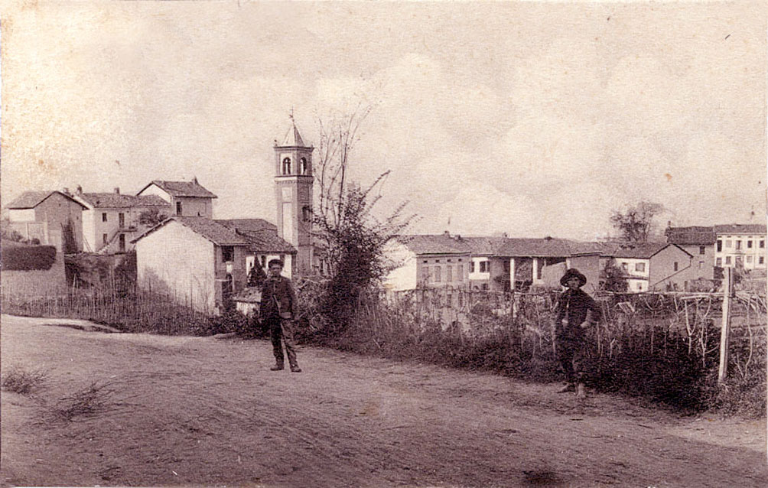

Santa Caterina, frazione del Comune di Rocca d’Arazzo, è una borgata che si adagia su una dorsale di ondulate colline con ubertose ed amene valli. Il paese, tipicamente rurale, conserva pressoché intatte le sue tradizioni, tra cui, rinomate, quelle gastronomiche.
Dai suoi colli si ammira, specialmente nelle limpide giornate autunnali, il panorama veramente grandioso ed imponente di tutta la corona delle Alpi.
La piccola comunità di 220 abitanti è molto attiva e vivace, un motivato gruppo di persone di tutte le fasce d’età (cospicua la presenza giovanile) e ha una Proloco tra le più rappresentative dell’Astigiano. Tra le attività della Proloco spicca il Premio Letterario Nazionale Ettore Ottaviano, che quest’anno è giunto alla 12ª edizione e che vedrà lo svolgersi della sua fase finale domenica 17 luglio 2011, giornata conclusiva dei festeggiamenti patronali, che inizieranno venerdì 15 luglio. In concomitanza alla finale del Premio Letterario avverrà l’inaugurazione del nuovo locale polifunzionale della frazione, ricavato dalla ristrutturazione delle ex scuole elementari.
Santa Caterina ha la particolarità di essere una “comunità di artisti”, contando ben due compagnie teatrali: quella amatoriale dei “Bon Dabon”(ex “Beautiful Company”) e quella professionale del “Teatro degli Acerbi”.

Ettore Ottaviano

Evitando questo errore, sicuramente si tracciano già a priori le forti e grandi caratteristiche di questo personaggio: semplicità, sicurezza, carisma e tenacia.
Queste le peculiarità che hanno da sempre caratterizzato la sua esistenza, dedicata per 40 anni all’impegno amministrativo e politico del Comune di Rocca D’Arazzo, prima in qualità di vicesindaco e poi di Sindaco.
Appassionato giocatore di biliardo, colpiva il suo interlocutore con quel particolare sguardo dal quale traspariva eleganza, audacia, sicurezza, a volte provocante, al quale accompagnava poche parole, e non sempre accondiscendenti, ma sincere e giuste. Considerava i compromessi atti inutili e dannosi, anche a discapito dell’amicizia o di una facile acquisizione di simpatia e consenso.
Il lettore si domanderà perché intitolare un premio letterario a quest’uomo.
Il titolo stesso del premio ne sottolinea la motivazione: Ettore Ottaviano è stato un "pezzo" della storia del Paese di Rocca D’Arazzo, in quanto, al di là di qualsiasi disparato giudizio, ha lasciato impressa la sua impronta nel passato, visualizzata la sua immagine nel presente, riflesso il suo ricordo nel futuro.
Per tale motivo la Pro Loco ha intitolato il premio letterario al Commendatore Gran Ufficiale Ettore Ottaviano, che continuerà a " camminare ", con la storia del suo paese, anche nei tempi che sono al di là da venire.

Lorenzo Sacchero

Prematuramente scomparso alcuni anni fa, è stato per anni l’anima, la mente, l’energia e lo spirito del Premio Letterario.
Da tutti conosciuto come il “ragioniere” , per via dei suoi trascorsi come dirigente bancario, ha sempre saputo con sapiente saggezza, coniugare il passato con il futuro, le tradizioni con l’innovazione, la fantasia con la concretezza.
Appassionato di musica bandistica, attraverso i suoi racconti e divertenti aneddoti ha insegnato ai giovani del Paese come sia imprescindibile comprendere il passato per apprezzare il presente e progettare, con umanità, il futuro.
Dotato di una sottile ironia, lo si poteva incontrare nel passeggiare tra le vie del Paese, e nell’incrociare degli sguardi ti regalava, con un ampio sorriso, la sensazione di gioviale pacatezza e un saluto diventato l’icona di questo personaggio: “ Ciao Amico”!!! .
Già l’amicizia, valore che riteneva indissolubile e insostituibile nella vita.
Come l’affetto e l’affiatamento che lo legava a Carlo Colombo, insegnante elementare per tanti anni dei giovani rocchesi, il “ maestro” che pare uscito dal libro “Cuore” e colui che, ancora oggi, non ci fa dimenticare quanto sia stato grande Lorenzo.

PREMIO LETTERARIO "ETTORE OTTAVIANO"
12' edizione

BANDO DI PARTECIPAZIONE

Il Comune di Rocca d’Arazzo e l'Associazione Turistica Pro Loco di S. Caterina Rocca d'Arazzo, con il sostegno della Fondazione CRT, il patrocinio della Provincia di Asti e nell’ambito di Asti 150°, indicono la 12ª edizione del Premio Letterario "Ettore Ottaviano".
La direzione artistica e organizzativa è affidata alla Compagnia “Teatro degli Acerbi” nell’ambito dell’attività culturale sul territorio della Residenza Multidisciplinare Astesana.

Nell’anno delle celebrazioni nazionali per il 150° dell’Unità d’Italia, si richiede la partecipazione con un racconto dal tema:

Fratelli d’Italia, storie e storielle sul Bel Paese.
Fatti, persone, avvenimenti, pettegolezzi e sogni che raccontano l’Italia e gli italiani.

“E' un paese strano, l'Italia. Siamo un popolo che sembra aver smarrito la propria memoria; abbiamo esaurito il desiderio di libertà perché abbiamo dimenticato la dittatura, abbiamo smesso di dare valore alla terra perché non sappiamo più cos’è la fame e vogliamo vivere connessi dalla tecnologia, perché non ci ricordiamo più come eravamo affiatati quando stavamo nelle piazze assolate dell’estate a guardare esibirsi i giocatori della pallapugno o del tamburello. Però non abbiamo mai perso né la spontaneità di raccontare i fatti nostri né la curiosità di ascoltare quelli altrui, come se ci trovassimo sempre sulla piazza di un mercato, al tavolino di un bar, sul sagrato di una chiesa o in una qualunque bottega di paese. Centocinquant’ anni dopo un parto lungo e travagliato, ci è venuta ancora la voglia di ascoltare il racconto dei fatti vostri, di quelli altrui o se preferite di quelli inventati che mai nessuno ha avuto l’ intuizione di raccontare. Perché tra altri centocinquant’anni si possa ancora dire con serenità: “E’ un paese strano, l’Italia”.
di Bruno Bianco

REGOLAMENTO

- Al Premio è ammesso un solo racconto per ogni autore, per un massimo di 9000 caratteri dattiloscritti (il limite deve essere rispettato tassativamente pena la non accettazione del testo). La partecipazione al Premio Letterario è aperta anche agli studenti delle scuole secondaria di I e II grado.
- I testi presentati devono essere inediti e non devono aver partecipato alle precedenti edizioni del Premio. Non si accettano manoscritti. Le opere devono essere inviate, a pena di esclusione dal Premio Letterario, entro il giorno 31.05.2011 all’indirizzo e-mail segreteria@premioottaviano.it come allegato in formato di testo compatibile con i principali sistemi operativi (.txt, .doc, .rtf, .odt ) o in formato .PDF.
Nel testo della mail devono essere indicati:
- NOME e COGNOME
- DATI ANAGRAFICI
- INDIRIZZO DI RESIDENZA
- INDIRIZZO E-MAIL
- NUMERO DI TELEFONO
Va allegata inoltre la dichiarazione di cui al punto 3.
Solo in caso di problemi sull’ utilizzo della posta elettronica si può procedere, previo contatto telefonico con l’organizzazione ai numeri sotto indicati, alla spedizione del testo in formato cartaceo esclusivamente tramite raccomandata A/R., con allegata dichiarazione di cui al punto 3.
Non verranno accettate spedizioni postali fatte con altra metodologia e senza contatto telefonico.
Non si assumono responsabilità per ritardi o altri inconvenienti dovuti al servizio postale.
Non è richiesta tassa d'iscrizione.
- All’opera dovrà essere allegata dichiarazione firmata corredata di copia di documento d’identità in corso di validità, secondo il modello unito al presente bando. La suddetta dichiarazione certifica che l’opera è inedita e di piena proprietà dell'Autore e che si autorizza il trattamento dei dati personali a norma di legge.
In caso di invio del testo in formato elettronico la dichiarazione firmata deve essere scansionata e inviata via mail in formato PDF oppure via fax al numero 0141/531417 .
- L'Autore si assume ogni responsabilità su nomi, persone, fatti e luoghi citati se realmente esistiti.
- Le giurie saranno così composte:
Giuria del Premio Letterario: membri della Pro Loco di S. Caterina di Rocca d'Arazzo e della comunità della Frazione che da anni si occupano di realizzare e promuovere il Premio Letterario
Giuria di Esperti: formata da personalità nel campo della letteratura, drammaturgia e del giornalismo
Giuria Popolare: il pubblico presente alla serata finale
- La Giuria del Premio Letterario sceglierà una rosa di 10 brani, tra cui la Giuria di Esperti promuoverà 3 finalisti e proclamerà la graduatoria finale dei premiati nella giornata conclusiva di domenica 17 luglio 2011.
- La Giuria del Premio Letterario proclamerà inoltre il vincitore del “Premio Lorenzo Sacchero”, premiando il racconto che, partendo dal tema del bando, meglio rappresenterà lo spirito di questo personaggio .
Il racconto vincitore verrà letto nella serata finale insieme ai 3 finalisti delle selezioni
- La finale avrà il seguente svolgimento:
ore 17.30 inaugurazione del nuovo locale polifunzionale ricavato dalla ristrutturazione delle ex scuole elementari con la partecipazione del pubblico, delle Giurie, dei giornalisti e di personalità politiche ed istituzionali
ore 18.30 lettura dei brani finalisti e del brano vincitore del “Premio Lorenzo Sacchero” con gli attori del Teatro degli Acerbi e musicisti
ore 20 cena per i partecipanti e per il pubblico
ore 21 proclamazione dei vincitori
ore 21.30 spettacolo musicale per il pubblico ed i partecipanti
- I premi, in buoni acquisto libri, consistono in:
12° Premio E.Ottaviano – assegnato dalla Giuria di Esperti - € 300
Premio “Lorenzo Sacchero” - assegnato dalla Giuria del Premio Letterario - € 200
Premio del pubblico – assegnato dal pubblico - € 200
Tutti i finalisti saranno avvisati in tempo utile per partecipare alla serata finale di premiazione. I finalisti e vincitori dovranno presenziare alla serata finale per poter ritirare i premi.
- Le opere inviate non saranno restituite, saranno conservate nell'Archivio del Comune di Rocca d'Arazzo. Il parere della giuria è insindacabile. La partecipazione al concorso comporta: la totale accettazione del presente regolamento, l'automatica cessione a titolo gratuito dei diritti limitatamente all'eventuale pubblicazione su antologia del premio e per la eventuale lettura in pubblico dell'opera nel corso della cerimonia di premiazione. Non è prevista alcuna forma di compenso o rimborso spese. Non è prevista comunicazione scritta sull’esito della selezione, ad esclusione dei brani prescelti per la serata finale.
- Il bando è consultabile all'indirizzo internet www.premioottaviano.it o sulla pagina Facebook “Premio Letterario Ettore Ottaviano”
- Per informazioni: Federica Curcio (Teatro degli Acerbi)
cel. 349-5029075 e-mail segreteria@premioottaviano.it

